
Рекомендации по расчёту потребления электроэнергии
системами контроля доступа на базе домофонов/видеодомофонов VIZIT.
Проект (ред 2011 10).

Рекомендации разработаны в целях введения методики оценки потребления электроэнергии системами контроля доступа на базе домофонов/видеодомофонов VIZIT, и могут применяться при взаимодействия монтажных и обслуживающих компаний с поставщиками электроэнергии.

В соответствии со ст. 39 Жилищного Кодекса РФ собственники помещений в многоквартирном доме несут бремя расходов на содержание общего имущества в многоквартирном доме. На основании ст. 36 ЖК РФ общей долевой собственностью являются: межквартирные лестничные площадки, лестницы, лифты, лифтовые и иные шахты, коридоры, технические этажи, чердаки, подвалы, в которых имеются инженерные коммуникации, иное обслуживающее более одного помещения в данном доме оборудование: механическое, электрическое, санитарно-техническое и иное, обслуживающее более одного помещения.
На основании п. 3 Правил предоставления коммунальных услуг, а также Письма Минрегиона РФ от 18.06.2007 № 11356-ЮТ/07 следует, что энергоснабжение является коммунальной услугой. Таким образом, если домофонная система после монтажа и наладки передана в собственность жильцов, то расчёт за электроэнергию, потребляемую этой системой входит в общий расчёт за потребление электроэнергии в местах общего пользования, поскольку электрическая мощность, потребляемая домофоном/видеодомофоном, входит в суммарную мощность, затрачиваемую на коммунальные услуги в многоквартирном жилом доме.
Существует несколько систем расчёта за потребление электроэнергии в местах общего пользования многоквартирного жилого дома (электроэнергии, используемой с целью освещения лестничных площадок, подвалов, чердаков, на работу лифтов, насосных, вентиляционных систем, запирающих устройств, систем видеонаблюдения, пожарной сигнализации, домофона, в том числе - внутридомовые потери, а также той электроэнергии, которая используется для нужд всего дома, например: ремонтные работы):
1. Начисление исходя из фактического потребления : в этом случае при расчёте используются данные коллективного (общедомового) прибора учета. Коллективный (общедомовой) прибор учета устанавливается на границе балансовой принадлежности электрических сетей сетевой организации и внутридомовых электрических сетей. Начисления по коллективному (общедомовому) прибору учета производятся в соответствии с формулой № 9 Приложения № 2 к Правилам предоставления коммунальных услуг гражданам, утвержденным постановлением Правительства РФ № 307 от 23.05.2006 г.
2. Начисление исходя из нормативов потребления: в том случае, если коллективный (общедомовой) прибор учета по каким- то причинам не установлен, расчёт начисления за потребление электроэнергии в местах общего пользования производится по нормативам. Такие нормативы устанавливаются городскими, областными или краевыми органами управления.
В случае, когда обслуживающие домофонные системы компании имеют общую (подъездную) часть системы в своей собственности и предоставляют оборудование в аренду, вопрос оплаты электроэнергии адресуется им эксплуатирующей многоквартирный дом организацией.
Присоединение домофонной системы к эл.сети как правило, не выполняется через отдельную, установленную согласно ТУ и проекту, розетку и отдельный эл.счётчик – это сложный в согласовании и дорогостоящий вариант.
Изготовитель стремится снизить энергопотребление изделий ТМ VIZIT. В эксплуатационную документацию (паспорта на изделия) вносятся соответствующие изменения и дополнения. Однако, паспортные данные включают лишь максимальную потребляемую мощность. В соответствии с ТУ 6652-010-18336261-2005 (Блоки домофонов VIZIT Серия 300), ТУ 6652-011-18336261-2005 (Блоки домофонов VIZIT Серия 400) и ТУ 6659-002-18336261-2002 (Блоки питания БПД) потребляемая мощность многоквартирных домофонов марки VIZIT серий 300 и 400, SM, N, M не превышает 30 ВА при напряжении сети питания 220В.

Мощность, которую системы реально потребляют от сети, в действительности заметно ниже максимальной. Для её расчёта производитель предлагает использовать методику, в которой применяются экспериментальные (стендовые) данные, применимую с достаточной точностью для наиболее распространённых конфигураций систем.

1. Расчёт электроэнергии, потребляемой системами контроля доступа на базе домофонов / видеодомофонов серии 300, 400, SM100, N100, M200, автономных контроллеров ключей RF и ТМ, пультов консьержа.
1.1 Общие сведения и справочные данные.
1.1.1 При расчёте определяется суммарная электроэнергия, потребляемая блоками, подключёнными к сети в составе домофона / видеодомофона.
Перечень блоков:
- блоки управления многоквартирных домофонов / видеодомофонов;
- блоки питания;
- блоки управления терминала консьержа;
- блоки управления автономного контроллера ключей RF и ТМ.
При расчёте используются значения потребляемой мощности при максимальном напряжении сети – 242 В (исходя из 220 В±10%).
1.1.2 Потребляемая мощность блоков управления (блоков питания) многоквартирных домофонов / видеодомофонов и автономных контроллеров ключей RF и ТМ зависит от следующих факторов:
- Напряжения сети.
- Типа подключённого к блоку управления (блоку питания) замка (электромагнитный или электромеханический замок).
Электромеханический замок потребляет ток только в момент отпирания двери. Напряжение подаётся на замок в течение 1 секунды. Поэтому, при расчёте мощность, потребляемая замком, не учитывается.
- Наличия телекамеры в блоке вызова.
- Количества разветвителей видеосигнала РВС-4 или блоков коммутации БК-4МV (от 1 до 50 штук) в составе видеодомофона.
Потребляемая мощность блока управления (блока питания) увеличивается на 0,1 Вт при подключении одного разветвителя или блока коммутации. Следовательно, увеличение потребляемой мощности составит: 0,1 · Х, Вт, где Х - количество блоков коммутации БК-4MV или разветвителей видеосигнала РВС-4 в составе видеодомофона.

1.1.3 Потребляемая мощность блока управления (блока питания) домофона / видеодомофона серии 300, 400, SM100, N100, M200 не зависит от количества подключённых абонентских устройств.
При расчёте принимается, что мониторы подключены к собственным источникам питания и не влияют на потребляемую мощность блока управления (блока питания) видеодомофона.
1.1.4 Перечень блоков и соответствующие им максимальные значения мощности (при напряжении сети 220 В±10%) в зависимости от типа применяемого замка и наличия телекамеры в блоке вызова приведены в таблицах 1.1 – 1.3. Потребляемая мощность измерена ваттметром Д5088.

Таблица 1.1 – Максимальная потребляемая мощность блоков управления и блоков питания в зависимости от состава домофонов / видеодомофонов
Наименование | Максимальная потребляемая мощность, Вт
Наименование | Электромеханический замок |  | Электромагнитный замок *
Наименование | Блок вызова без телекамеры | Блок вызова с телекамерой ** | Блок вызова без телекамеры | Блок вызова с телекамерой **
Блоки управления многоквартирных домофонов/видеодомофонов (серии 300)
БУД-301М | 5,0 | 7,0 | 17,0 | 19,0
БУД-301К
БУД-302К-20
БУД-302К-80
БУД-302
БУД-302М
Блоки управления многоквартирных домофонов/видеодомофонов (серии 400)
БУД-408 | - | 7,0 | - | 19,0
БУД-408М
БУД-420М | - | 12,0 | - | 24,0
Блоки питания *** (для блоков вызова серий SM, N, M)
БПД18/12-1-1 | 5,0 | 7,0 | 17,0 | 19,0
БПД18/12-3-1

* - электромагнитный замок увеличивает потребляемую мощность БУД (БПД) на 12 Вт.
** - телекамера в блоке вызова увеличивает потребляемую мощность БУД (БПД) на 2 Вт.
*** - собственная потребляемая мощность блоков питания составляет 4 Вт.
Таблица 1.2 – Максимальная потребляемая мощность автономных контроллеров ключей RF и ТМ в зависимости от типа замка
Наименование | Максимальная потребляемая мощность, Вт
Наименование | Электромеханический замок | Электромагнитный замок
VIZIT-KTM602R | 4 | 16
VIZIT-KTM602М | 4 | 16
VIZIT-KTM600R + БПД18/12-1-1 | 4 | 16
VIZIT-KTM600М + БПД18/12-1-1 | 4 | 16

Таблица 1.3 – Максимальная потребляемая мощность пультов консьержа (блок управления + терминал консьержа)
Наименование | Максимальная потребляемая мощность, Вт
VIZIT-TU412M1 +  VIZIT-TK401D, (DM, DN) | 5
VIZIT-TU418 +  VIZIT-TK401D, (DM, DN) | 5
1.2 Примеры расчёта.
Пример 1.
Расчёт мощности, потребляемой домофонами серии 300.
Исходные данные:
к блоку управления многоквартирного домофона подключён блок вызова без телекамеры и электромагнитный замок. Дополнительно в составе домофона используются блок управления VIZIT-TU412M1 и терминал консьержа VIZIT-TK401D.
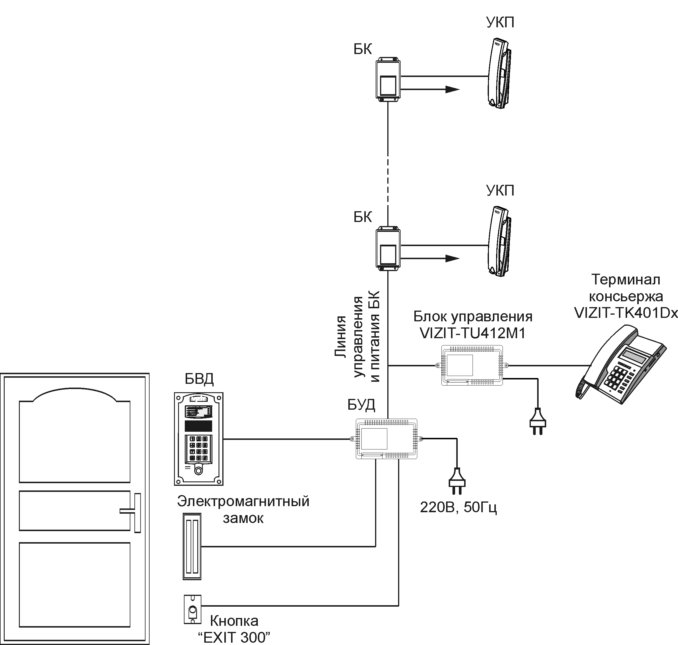
БВД – блок вызова, БУД – блок управления серии 300, БК – блок коммутации, УКП – устройство квартирное переговорное.
Рисунок 1.1 - Структурная схема домофона серии 300 с пультом консьержа.

Из таблиц 1.1, 1.3 выбираем соответствующие исходным данным значения потребляемой мощности блока управления и блока управления пульта консьержа.
Потребляемая мощность:
- блока управления – 17 Вт; блока управления (VIZIT- TU412M1) пульта консьержа – 5 Вт.
Суммарная потребляемая мощность составляет: 17 + 5 = 22 Вт.
При этом суточное потребление электроэнергии домофона составит:
Wс = 22 Вт · 24 часа = 528 Вт · ч или 0,53 кВт · ч.
Пример 2.
Расчёт мощности, потребляемой видеодомофонами серии 300.
Исходные данные:
к блоку управления многоквартирного видеодомофона подключён блок вызова с телекамерой и электромагнитный замок. Дополнительно в составе видеодомофона используется блок питания БПД18/12-1-1 (для питания блоков коммутации или разветвителей видеосигнала РВС-4). Количество блоков коммутации или разветвителей – 10 шт. Мониторы питаются от блоков питания, установленных в квартирах, поэтому их потребляемая мощность в расчёте не учитывается.
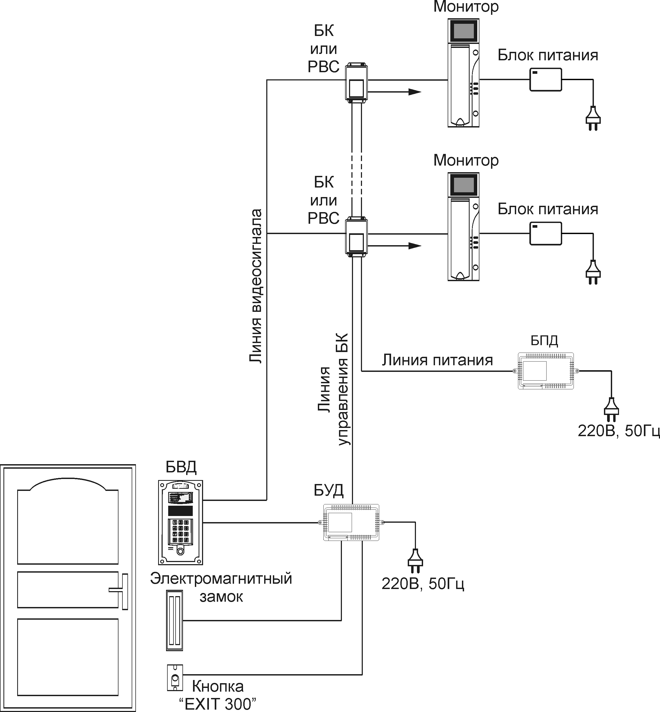
БВД – блок вызова, БУД – блок управления серии 300, БПД – блок питания,
БК – блок коммутации, РВС – разветвитель видеосигнала РВС-4.
Рисунок 1.2 - Структурная схема видеодомофона серии 300 с контроллером ключей RF VIZIT-KTM602R.

Из таблицы 1.1 выбираем соответствующие исходным данным значения потребляемой мощности блока управления и блока питания разветвителей видеосигнала или блоков коммутации. Потребляемая мощность:
- блока управления – 19 Вт;
- собственное потребление блока питания 4 Вт. Исходя из количества подключённых к блоку питания разветвителей видеосигнала или блоков коммутации (10 шт.) и указаний (пункт 1.1.2) данной методики рассчитываем потребляемую мощность блока питания:
4 + 0,1·10 = 5 Вт.
Суммарная потребляемая мощность составляет: 19 + 5 = 24 Вт
При этом суточное потребление электроэнергии видеодомофона составит:
Wс = 24 Вт · 24 часа = 576 Вт · ч или 0,58 кВт · ч.

Пример 3
Расчёт мощности, потребляемой видеодомофонами серии 400.
Исходные данные:
к блоку управления БУД-420М подключён блок вызова БВД-432RCB с телекамерой, электромагнитный замок и 50 блоков коммутации БК-4MV или разветвителей видеосигнала РВС-4. Мониторы питаются от блоков питания, установленных в квартирах, поэтому их потребляемая мощность в расчёте не учитывается.
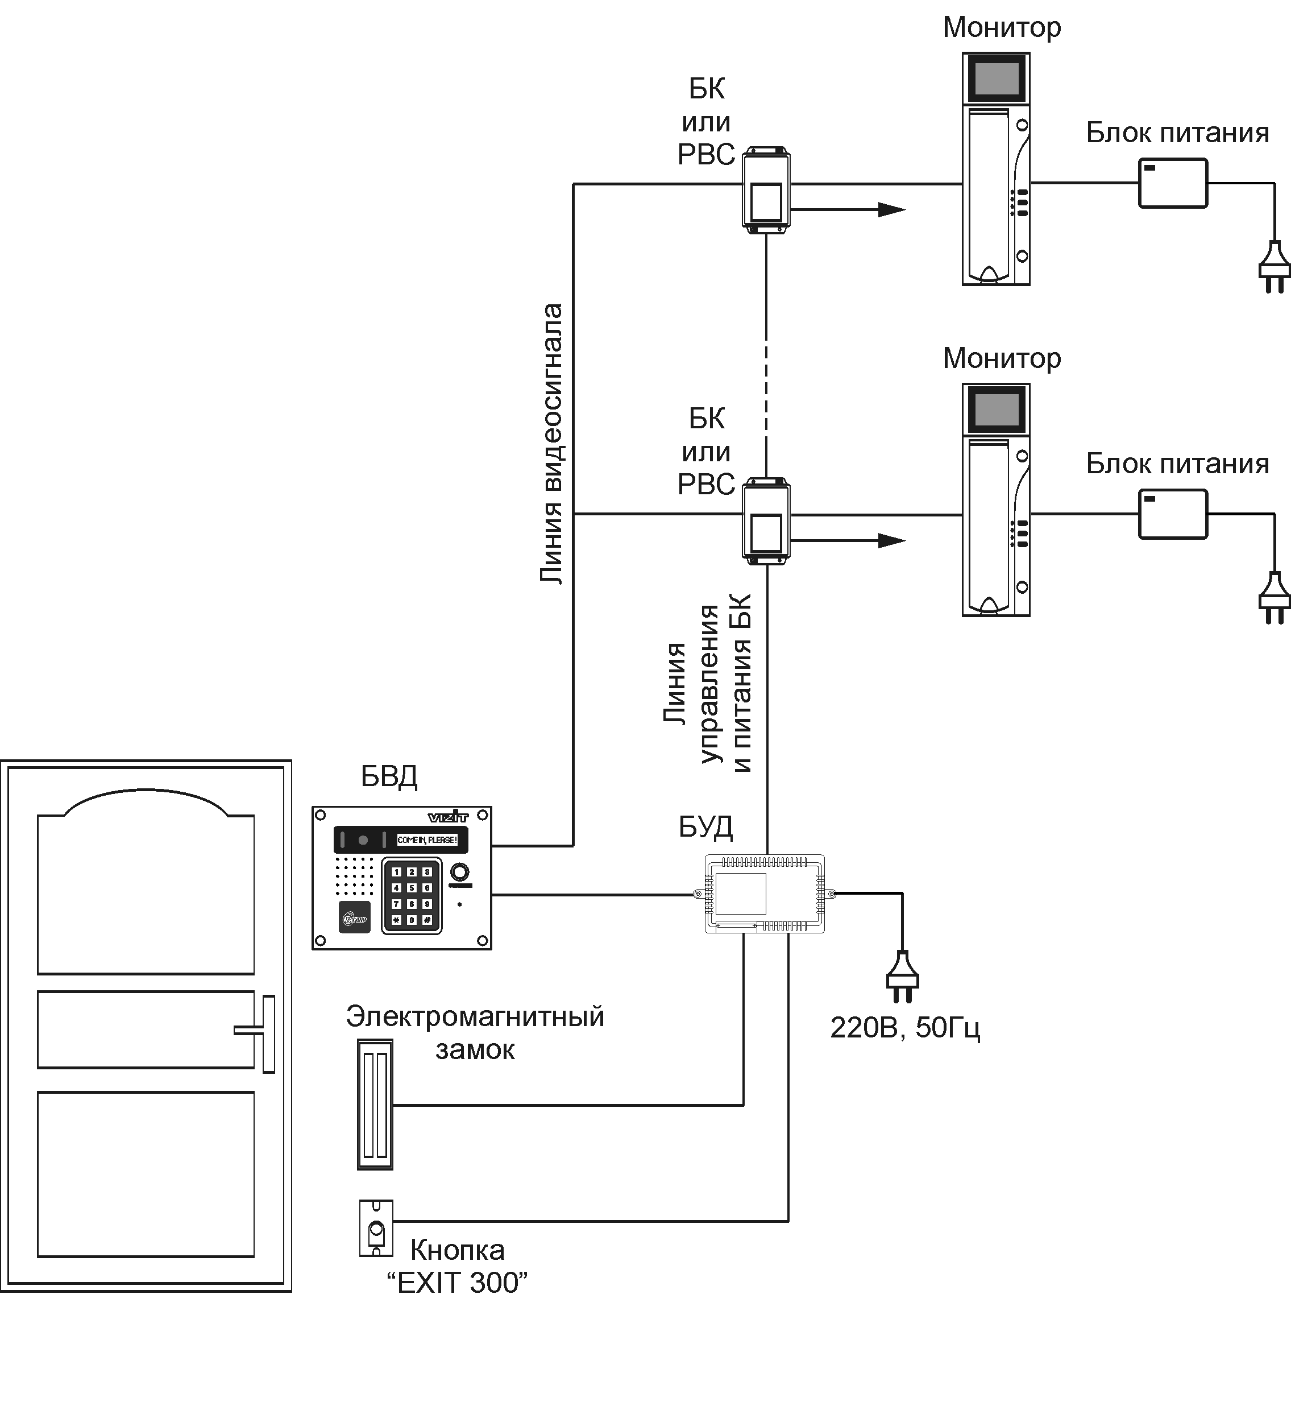
БВД – блок вызова БВД-431DXKCB, БУД – блок управления серии 400,
БК – блок коммутации, УКП – устройство квартирное переговорное.
Рисунок 1.3 - Структурная схема видеодомофона серии 400

Из таблицы 1.1 выбираем соответствующие исходным данным значения потребляемой мощности блока управления.
Потребляемая мощность блока управления – 24 Вт.
Исходя из количества подключённых к блоку питания разветвителей видеосигнала или блоков коммутации (50 шт.) и указаний (пункта 1.1.2) данной методики рассчитываем потребляемую мощность блока управления: 24 + 0,1· 50 = 29 Вт.
При этом суточное потребление электроэнергии видеодомофона составит:
Wс = 29 Вт · 24 часа = 696 Вт · ч или 0,7 кВт · ч.
Пример 4.
Расчёт мощности, потребляемой автономными контроллерами ключей RF и ТМ.
Исходные данные:
к блоку управления контроллера ключей RF VIZIT-KTM602R подключён электромагнитный замок.
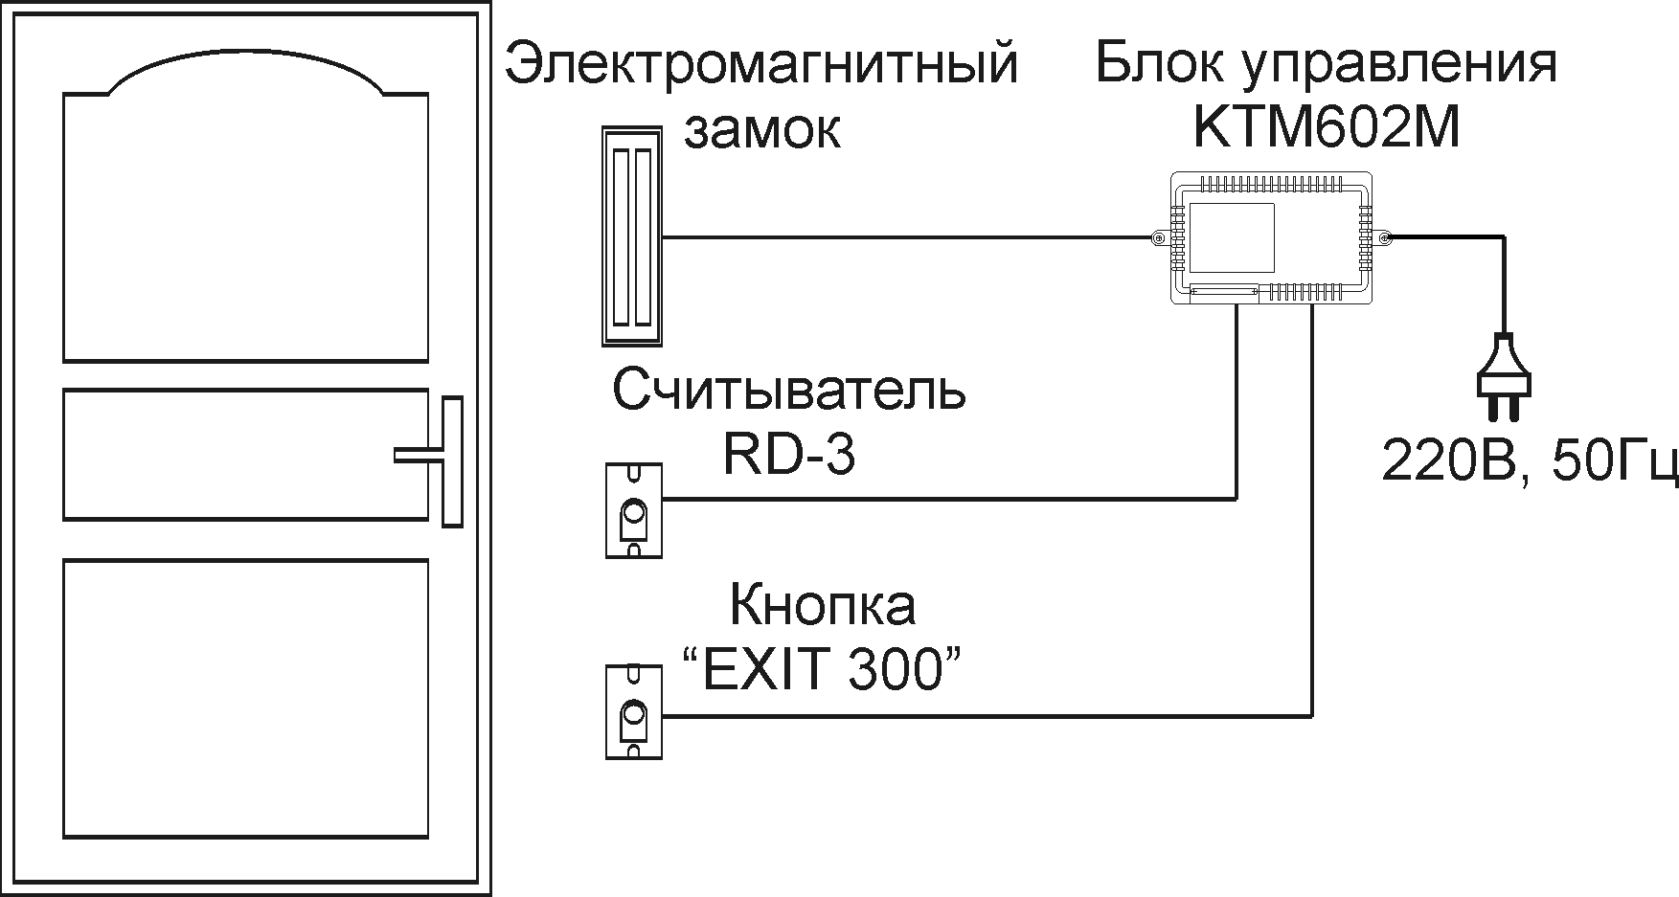
Рисунок 1.4 - Структурная схема контроллера ключей RF VIZIT-KTM602R.
Из таблицы 1.2 выбираем значение потребляемой мощности блока управления автономного контроллера ключей RF – 16 Вт.
При этом суточное потребление электроэнергии видеодомофона составит:
Wс = 16 Вт · 24 часа = 384 Вт · ч или 0,39 кВт · ч.

2. Расчёт электроэнергии, потребляемой групповыми блоками питания мониторов.
2.1 Общие сведения и справочные данные.
2.1.1 Электроэнергия, потребляемая от сети групповыми блоками питания мониторов, зависит от следующих факторов:
- Собственной потребляемой мощности группового блока питания БПД24/12-1-1, которая составляет 4 Вт.
- Дополнительной мощности, потребляемой за счёт подключённых к групповому блоку питания устройств в дежурном режиме (долговременное потребление) и режиме видеоконтроля (кратковременное потребление).
- Количества подключённых к групповому блоку питания устройств.
2.1.2 Перечень, подключаемых к блоку питания БПД24/12-1-1 устройств:
- мониторы VIZIT-M430C, VIZIT-M440C, VIZIT-M456C;
- телекамеры AP-143G или VPSR24;
- разветвители видеосигнала РВС-2.

2.1.3 Дополнительная мощность, потребляемая блоком питания с подключёнными устройствами в различных режимах, приведена в таблице 2.1. Потребляемая мощность измерена ваттметром Д5088.
Таблица 2.1
№ | Наименование подключаемых к БПД24/12-1-1 устройств | Потребляемая мощность  от сети 220 В±10%, Вт
№ | Наименование подключаемых к БПД24/12-1-1 устройств | Дежурный режим | Режим видеоконтроля
1 | Телекамера AP-143G * | P1 = 3,0
2 | Разветвитель видеосигнала РВС-2 ** | P2д = 0 | P2в = 0,2
3 | Монитор VIZIT-M430C | P3д = 0,6 | P3в = 2,5
4 | Мониторы VIZIT-M440C, VIZIT-M440CМ | P4д = 0,6 | P4в = 3
5 | Монитор VIZIT-M456C | P5д = 0,6 | P5в = 4,5
6 | VIZIT-M430C + AP-143G ** | P6д = 0,6 | P6в = 7,0
7 | VIZIT-M440CМ (VIZIT-M440C) + AP-143G ** | P7д = 0,6 | P7в = 7,5
8 | VIZIT-M456C + AP-143G ** | P8д = 0,6 | P8в = 9,0

* - Телекамера, установленная на входе в подъезд (потребление не зависит от режима).
** - Мониторы с телекамерой на этаже (телекамера не потребляет энергию в дежурном режиме).

2.1.4 Расчёт потребления электроэнергии производится в следующем порядке.
1. Определяется мощность, потребляемая блоком питания с подключёнными устройствами в дежурном режиме. Расчёт производится по формуле (1):
Pд = 4 + P1 + P2д · N2 +…+ P8д · N8, Вт, (1)
Pд –мощность, потребляемая в дежурном режиме;
4 – собственное потребление БПД24/12-1-1;
P1, P2д,…, P8д – значения потребляемой из сети мощности в дежурном режиме (выбирается из таблицы 2.1 для каждого из подключённых устройств);
N1, N2,…, N8 – количество соответствующих устройств.
2. Определяется дополнительная мощность, потребляемая блоком питания
с подключёнными устройствами в режиме видеоконтроля.
Расчёт производится по формуле (2):
Pв = P2в · N2 +…+ P8в · N8, Вт, (2)
Pв – дополнительная мощность, потребляемая в режиме видеоконтроля;
P2в, … , P8в - значения потребляемой из сети мощности в режиме видеоконтроля (выбирается из таблицы 2.1 для каждого из подключённых устройств);
N2,…, N8 – количество соответствующих устройств.

3. Определяется суточная электроэнергия, потребляемая в дежурном режиме.
Расчёт производится по формуле (3):
Wд = Pд · 24 часа, Вт · ч, (3)
Wд - суточная электроэнергия, потребляемая в дежурном режиме;
Pд – мощность, потребляемая в дежурном режиме.

4. Определяется суточная электроэнергия, потребляемая в режиме видеоконтроля.
Расчёт производится по формуле (4):
Wв = Pв · 0,2 часа, Вт · ч, (4)
Wв - суточная электроэнергия, потребляемая в режиме видеоконтроля;
Pв – дополнительная мощность, потребляемая в режиме видеоконтроля;
0,2 часа (12 минут) – расчётное время нахождения устройств в режиме видеоконтроля в течение суток.
Примечание: таким образом, предполагается в среднем 6 посетителей в день, при каждом посещении монитор включается два раза по 1 минуте
5. Определяется суммарная суточная потребляемая электроэнергия.
Расчёт производится по формуле (5):
Wс = Wд + Wв, Вт · ч, (5)
Wс - суммарная суточная потребляемая электроэнергия;
Wд - суточная электроэнергия, потребляемая в дежурном режиме;
Wв - суточная электроэнергия, потребляемая в режиме видеоконтроля.

2.2 Примеры расчёта
Пример 1.
Исходные данные:
К групповому блоку питания БПД24/12-1-1 через 2 разветвителя видеосигнала РВС-2 подключены 4 монитора VIZIT-M456C. К каждому из мониторов подключена этажная телекамера. У входа в подъезд установлен блок вызова с телекамерой, который питается от блока управления многоквартирного видеодомофона.
Структурная схема показана на рисунке 2.1.

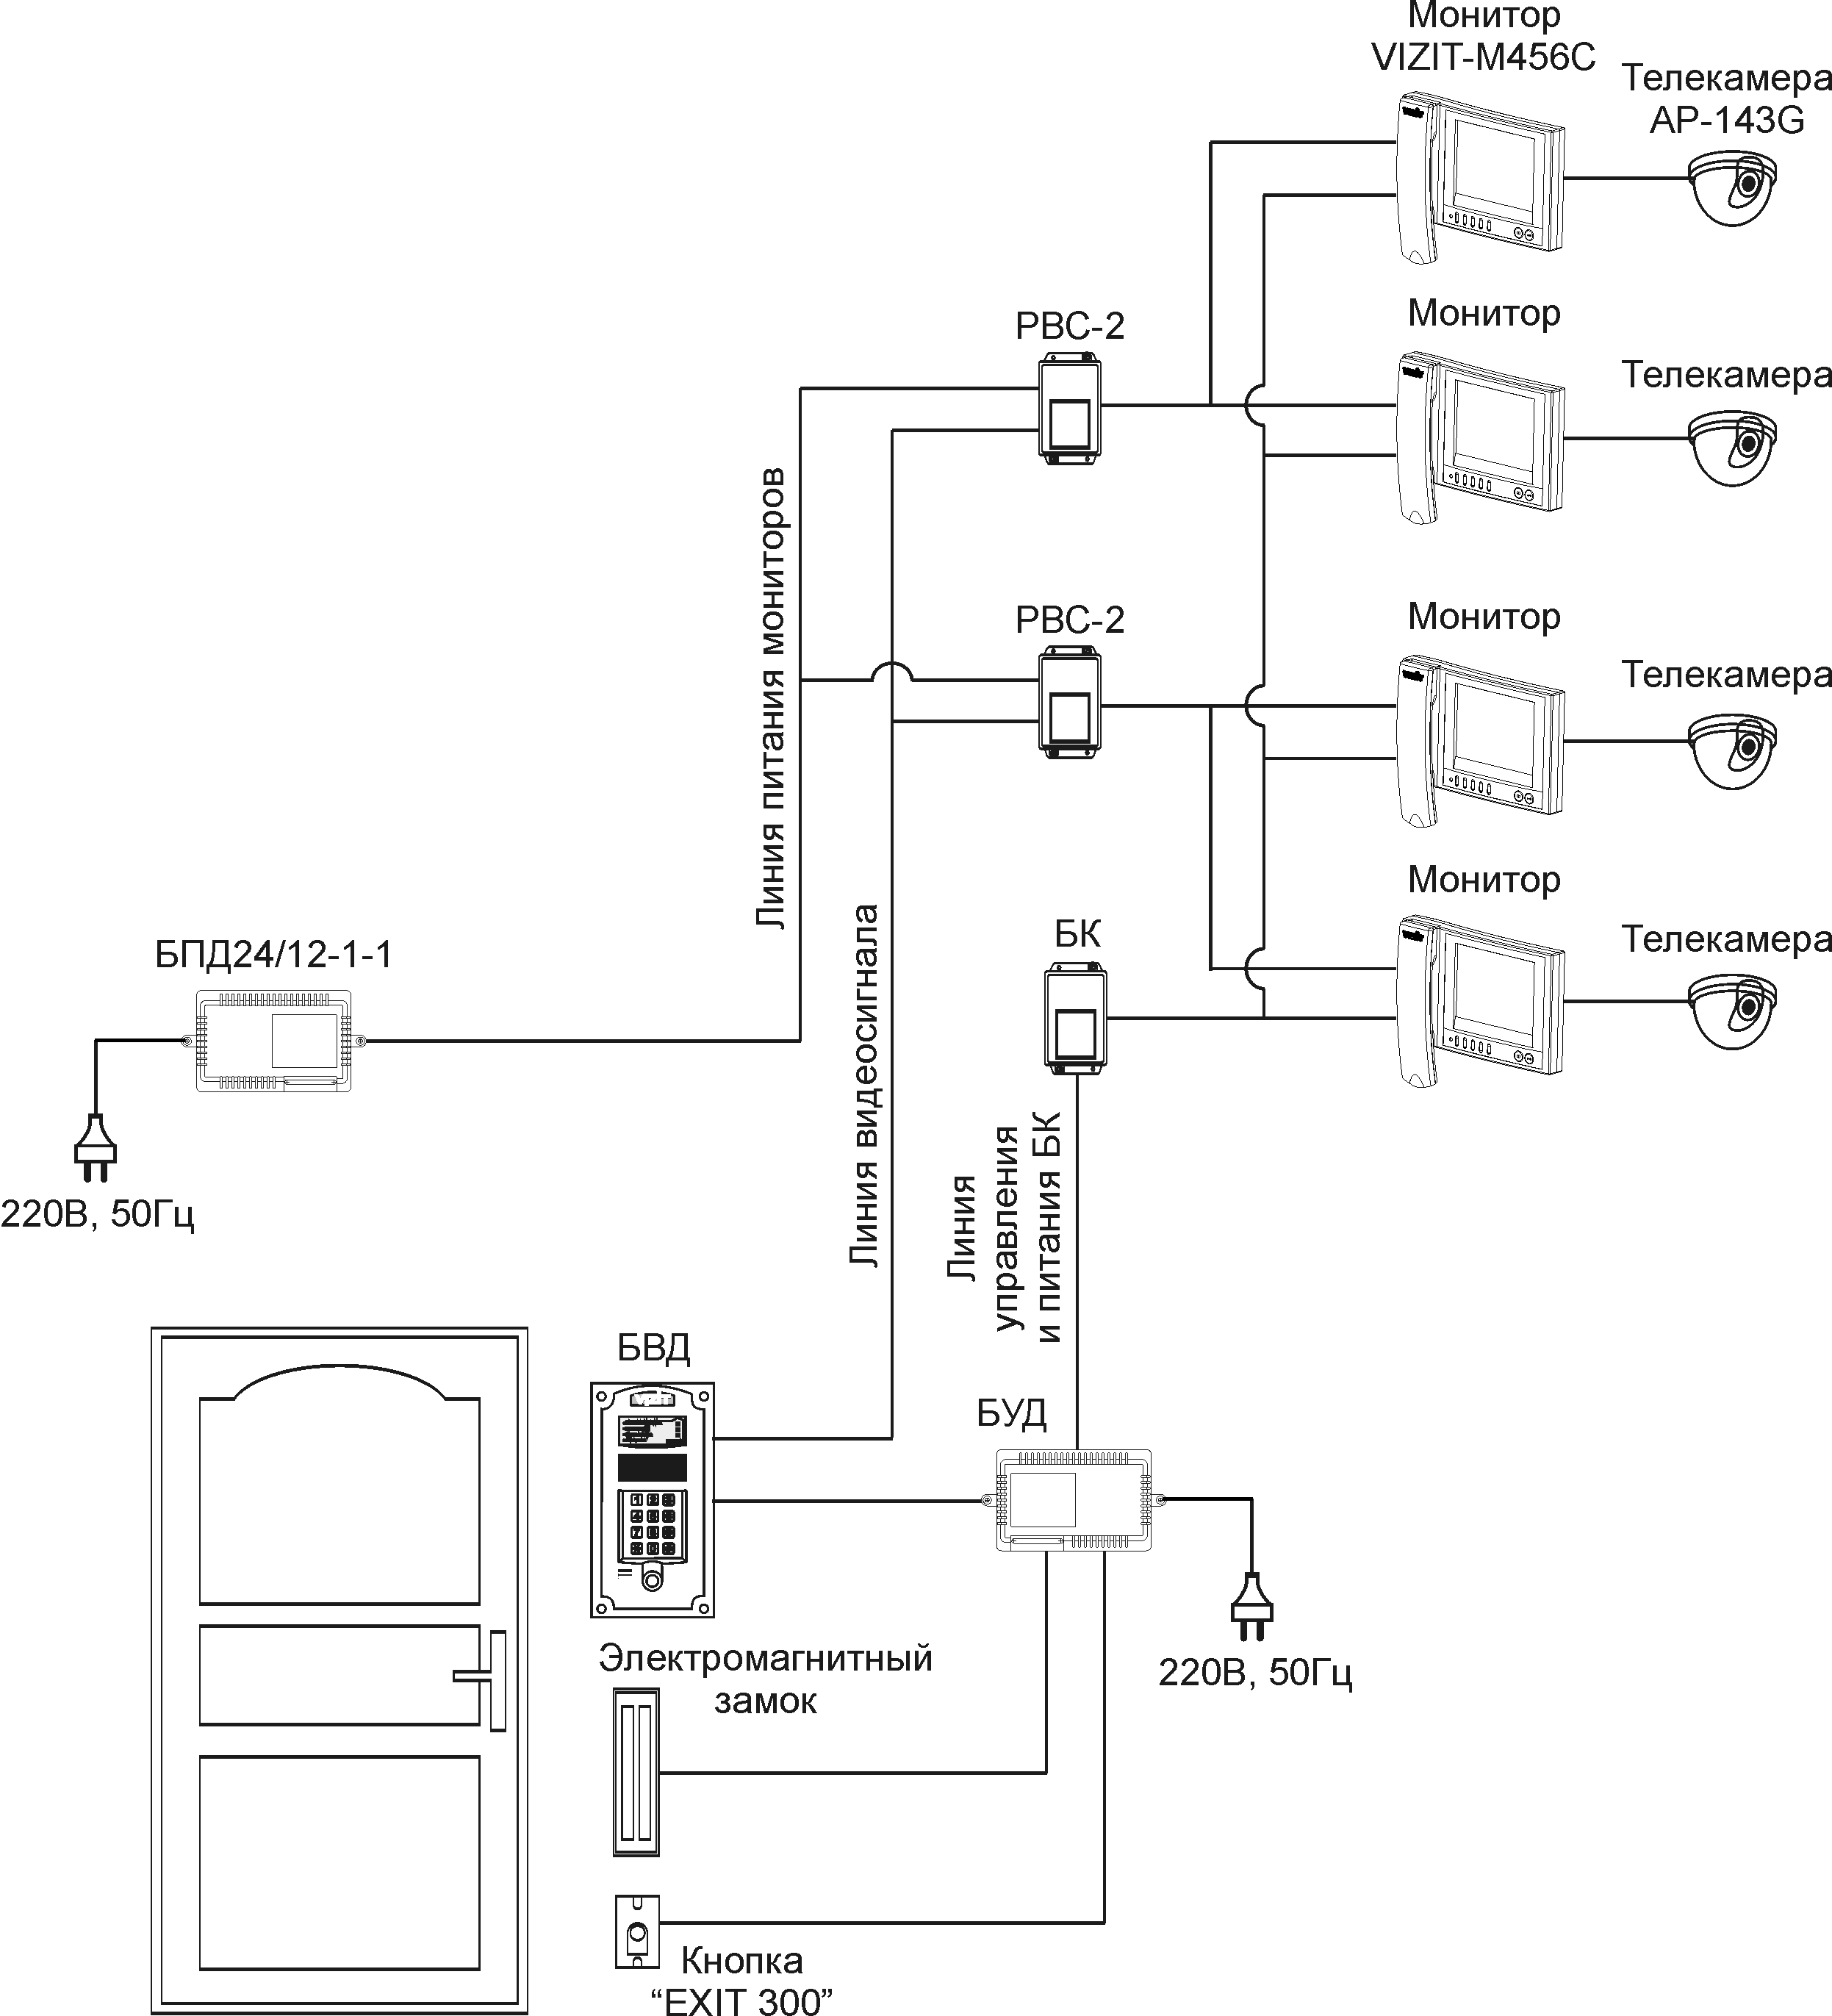
БВД – блок вызова, БУД – блок управления, БК – блок коммутации,
РВС-2 – разветвитель видеосигнала
Рисунок 2.1 - Структурная схема видеодомофона с групповым блоком питания

Расчёт электроэнергии, потребляемой блоком управления (БУД) видеодомофона, производится в соответствии с разделом 1.
Расчёт электроэнергии, потребляемой групповым блоком питания, производится следующим образом:
1. Определяется мощность, потребляемая блоком питания с подключёнными устройствами в дежурном режиме.
Из таблицы 2.1 выбираем значения потребляемой мощности для варианта
с VIZIT-M456C, с этажной телекамерой (P8д = 0,6 Вт)* и РВС-2 (P2д = 0 Вт).
* Этажные телекамеры, подключённые к мониторам, не потребляют энергии в дежурном режиме.
Выбранные значения подставляются в формулу (1) (см. 2.1.4):
Pд = 4 + 0,6 · 4 + 0 · 2 = 6,4 Вт
2. Определяется дополнительная мощность, потребляемая блоком питания
с подключёнными устройствами в режиме видеоконтроля.

Из таблицы 2.1 выбираем значения потребляемой мощности для VIZIT-M456C
с этажной телекамерой (P8в = 9,0 Вт) и РВС-2 (P2в = 0,2 Вт).
Выбранные значения подставляются в формулу (2) (см. 2.1.4):
Pв = 9 · 4 + 0,2 · 2 = 36,4 Вт
3. Определяется суточная электроэнергия, потребляемая в дежурном режиме.
Расчёт производится по формуле (3) (см. 2.1.4):
Wд = 6,4 Вт · 24 часа = 153,6 Вт · ч или 0,15 кВт · ч
4. Определяется суточная электроэнергия, потребляемая в режиме видеоконтроля. Расчёт производится по формуле (4) (см. 2.1.4):
Wв = 36,4 Вт · 0,2 часа = 7,3 Вт · ч или 0,07 кВт · ч
5. Определяется суммарная суточная потребляемая электроэнергия.
Расчёт производится по формуле (5) (см. 2.1.4):
Wс = 0,15 + 0,07 = 0,22 кВт · ч
Пример 2.
Исходные данные:
К блоку питания БПД24/12-1-1 подключены:
- телекамера, установленная у входа в подъезд;
- 4 монитора VIZIT-M456C через 2 разветвителя видеосигнала РВС-2.
К каждому из мониторов подключена этажная телекамера.
У входа в подъезд установлен блок вызова без телекамеры.
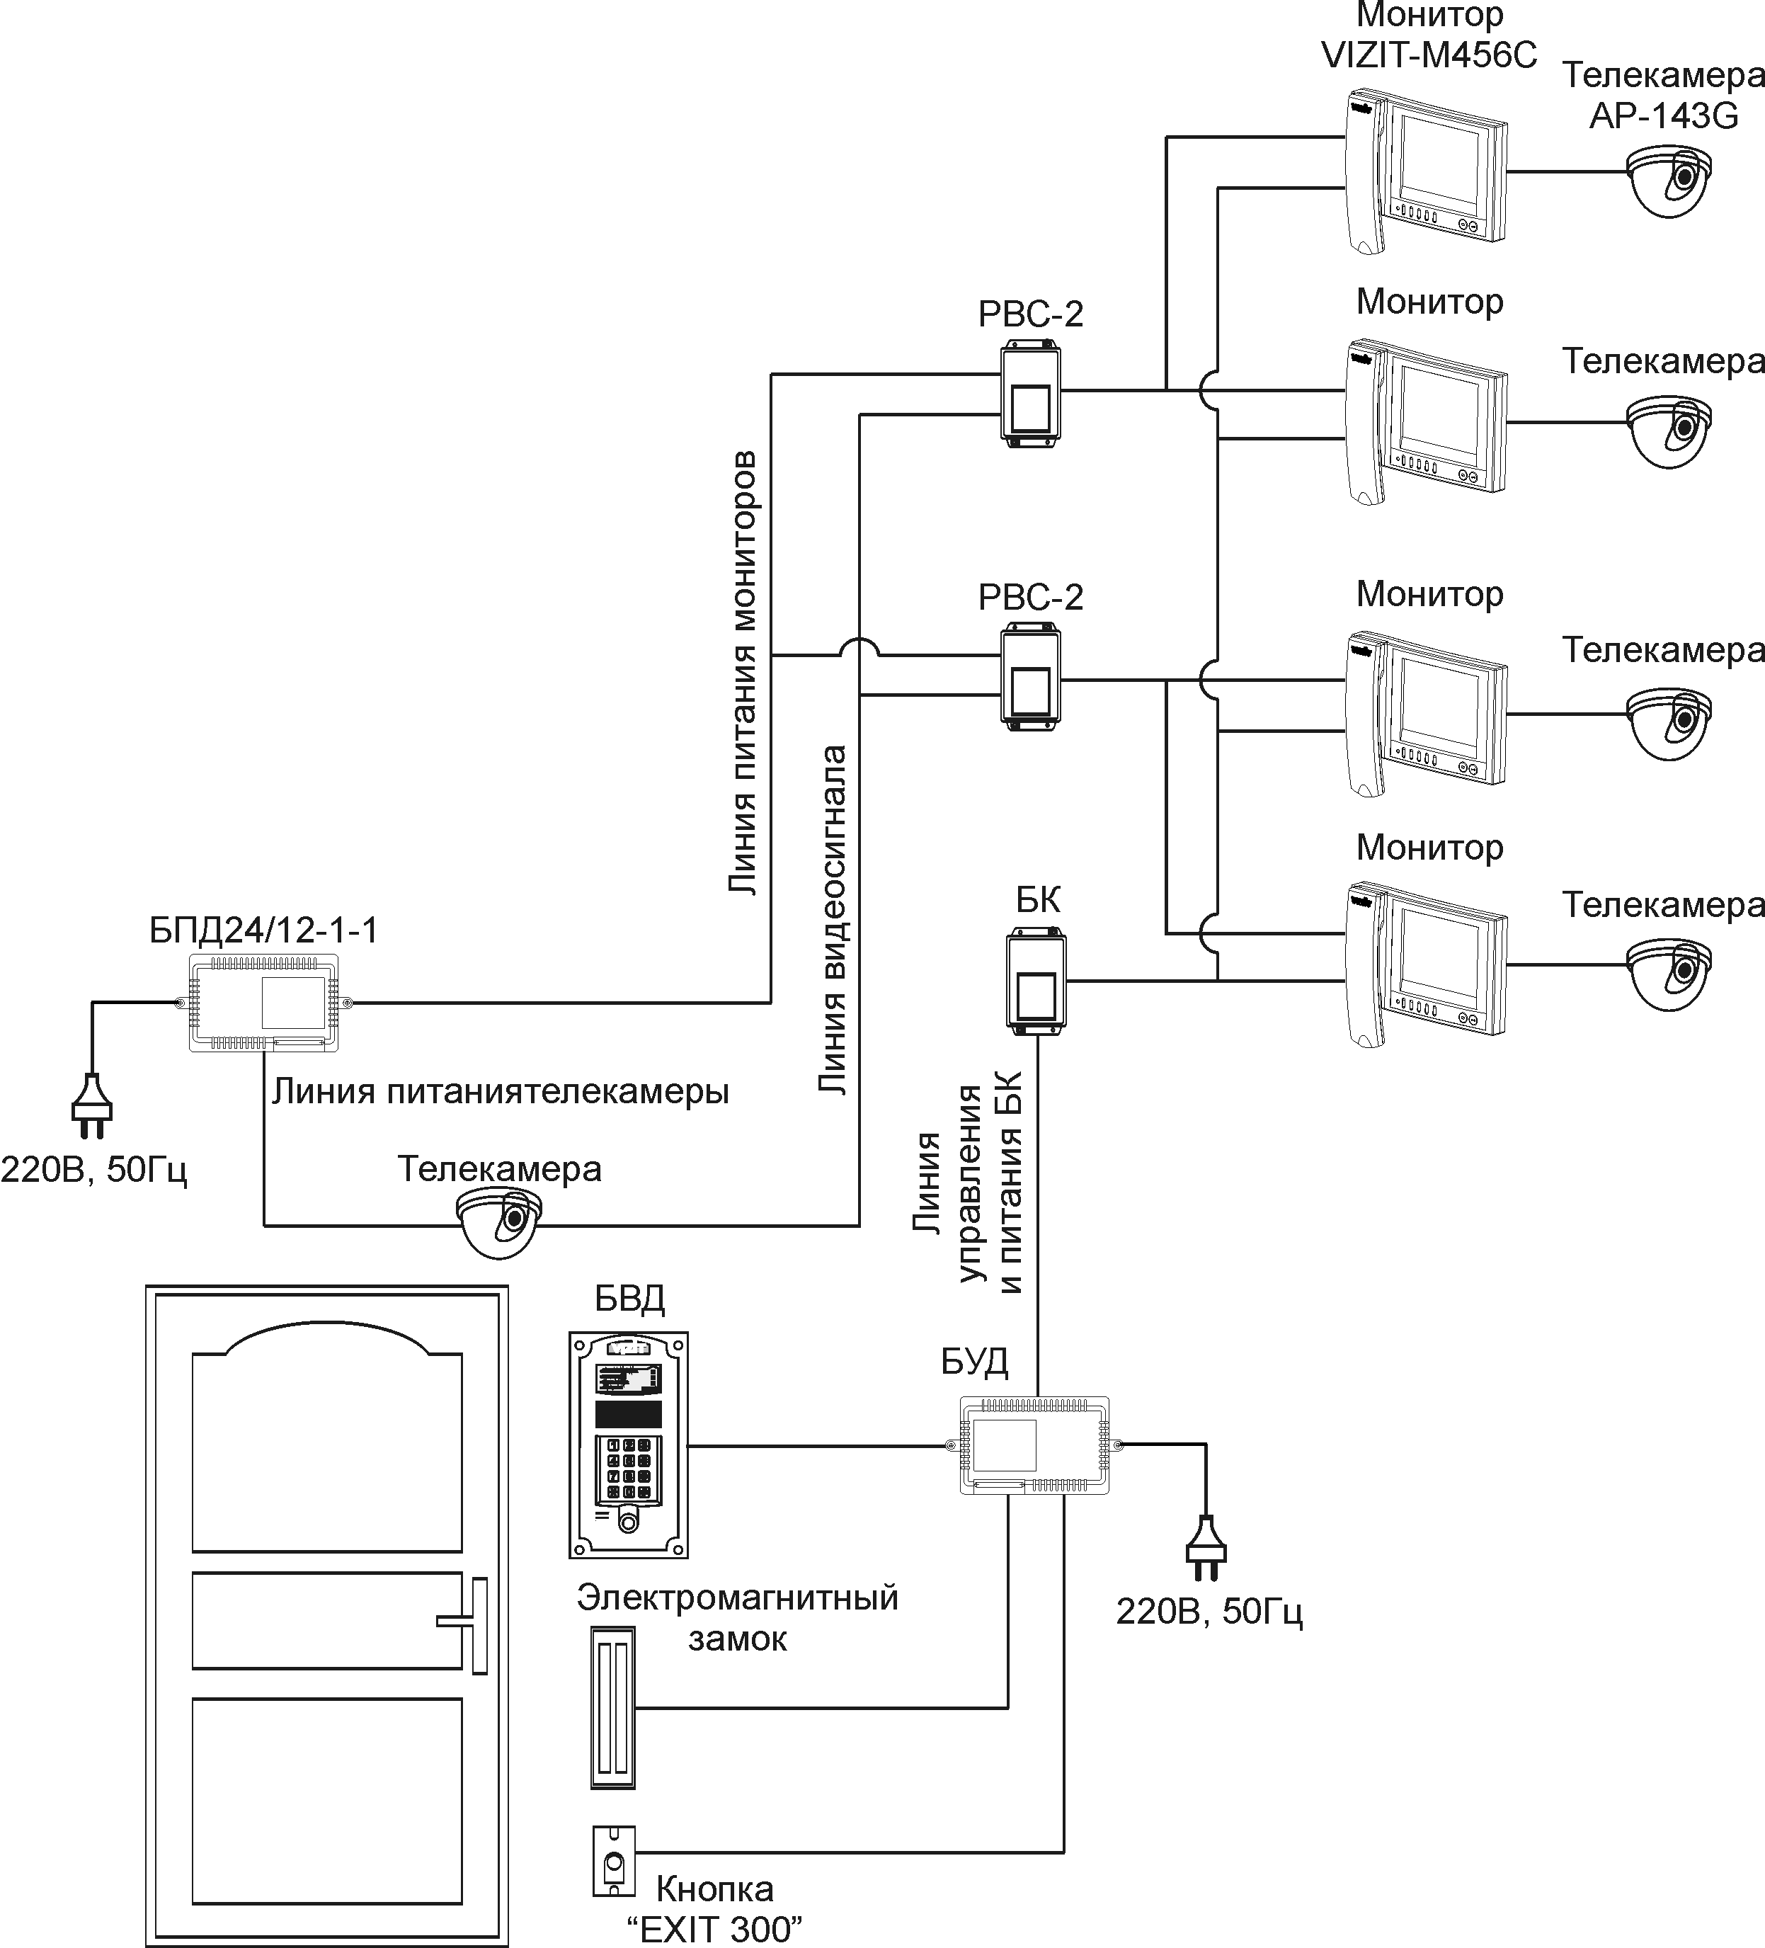
БВД – блок вызова, БУД – блок управления, БК – блок коммутации,
РВС-2 – разветвитель видеосигнала
Рисунок 2.2 - Структурная схема видеодомофона с групповым блоком питания и телекамерой, установленной на входе в подъезд

Расчёт электроэнергии, потребляемой блоком управления (БУД) видеодомофона, производится в соответствии с разделом 1.
Расчёт электроэнергии, потребляемой групповым блоком питания, производится следующим образом:

1. Определяется мощность, потребляемая блоком питания с подключёнными устройствами в дежурном режиме.

Из таблицы 2.1 выбираем значения потребляемой мощности для следующих вариантов: подъездная телекамера (P1 = 3 Вт), VIZIT-M456C с этажной телекамерой (P8д = 0,6 Вт)* и РВС-2 (P2д = 0 Вт).
* Этажные телекамеры, подключённые к мониторам не потребляют энергии в дежурном режиме.
Выбранные значения подставляются в формулу (1) (см. 2.1.4):
Pд = 4 + 3 + 0,6 · 4 + 0 · 2 = 9,4 Вт
2. Определяется дополнительная мощность, потребляемая блоком питания
с подключёнными устройствами в режиме видеоконтроля.
Из таблицы 2.1 выбираем значения потребляемой мощности для VIZIT-M456C
с этажной телекамерой (P8в = 9,0 Вт) и РВС-2 (P2в = 0,2 Вт).
Выбранные значения подставляются в формулу (2) (см. 2.1.4):
Pв = 9 · 4 + 0,2 · 2 = 36,4 Вт
3. Определяется суточная электроэнергия, потребляемая в дежурном режиме.
Расчёт производится по формуле (3) (см. 2.1.4):
Wд = 9,4 Вт · 24 часа = 225,6 Вт · ч или 0,23 кВт · ч
4. Определяется суточная электроэнергия, потребляемая в режиме видеоконтроля. Расчёт производится по формуле (4) (см. 2.1.4):
Wв = 36,4 Вт · 0,2 часа = 7,3 Вт · ч или 0,07 кВт · ч
5. Определяется суммарная суточная потребляемая электроэнергия.
Расчёт производится по формуле (5) (см. 2.1.4):
Wс = 0,23 + 0,07 = 0,3 кВт · ч

Примечание.
Система контроля доступа работает круглосуточно и является равномерной нагрузкой для сети. В регионах, где возможно применение дневного и ночного тарифов при расчёте за электроэнергию, итог расчёта по дневному тарифу умножается на ¾, поскольку ночной тариф применяется на 8 часов и ниже дневного в 4 раза.

Примеры расчёта стоимости электроэнергии, потребляемой за месяц системами контроля доступа на базе домофонов/видеодомофонов VIZIT - для Москвы (дневной тариф на 2010 год составляет 2руб 42коп, ночной - 61коп):
- Домофон серий S, M, N, 300 с электромагнитным замком
(17Вт*16час*30сут)*(2,42руб (дневной тариф)) + (17Вт*8час*30сут)*(0,61руб (ночной тариф)) =
= 19,75руб + 2,49руб = 22 руб. 24 коп. в месяц
- Видеодомофон серий М, N, 300 с электромагнитным замком, пультом консьержа; питание мониторов индивидуальное (в квартирах)
(24Вт*16час*30сут)*(2,42руб (дневной тариф)) + (24Вт*8час*30сут)*(0,61руб (ночной тариф)) =
= 27,88руб + 3,51руб = 31 руб. 39 коп. в месяц

- Групповой источник питания мониторов для видеодомофона, подключены 4 монитора VIZIT-M456C, подъездная и этажные телекамеры (вариант из примера 2 стр. 11)

0,3кВт*ч * 30сут * 2,42руб * ¾ = 16 руб. 34 коп. в месяц

За дополнительной информацией обращайтесь:
ООО НПФ «МОДУС-Н» 127055, г. Москва, ул. Бутырский вал, д. 50.
тел.: +7 (495) 251-13-00, web: www.domofon.ru
Руководитель проекта – Жариков Павел Игоревич, e-mail: vizit@domofon.ru

